**棠外附小2016-2017学年度下期校本课程展示方案（二）**

为了展示学校的校本课程教学成果，给学生展示的平台，学校特组织了校本课程展示活动。因为课程展示方式的不同，此展示分为两场，一场为舞台展示，一场为课堂展示。为了让课堂展示效果更好，特制定此方案。

学生展示时间：2017年6月11日下午

主持班：3：15——5：15

非球类：4：00——5：00

球类： 4：00——4：40

家长到校参观时间：

1、主持班学生家长3：05到校，其余要展示的孩子的家长3：50到校，然后和孩子一起到达展示地点参加活动。活动结束后离开。

2、不展示的孩子的家长4：20到校，班主任要求孩子必须带家长参观至少一个项目展示，参观完后到班主任处领出门条离开。

学生服装：黄色校服（棋类的一半学生穿蓝色校服，已经告知学生，请班主任提醒一下）

展示地点：因为刘亚军一个人照相时间太紧，因此，安排了部分老师跟班拍摄，活动结束后，每个项目选五张照片原图传给刘亚军老师做微信。

|  |  |  |  |  |  |  |  |
| --- | --- | --- | --- | --- | --- | --- | --- |
| 科目 | 地点 | 授课教师 | 照相 | 科目 | 地点 | 授课教师 | 照相 |
| 主持班 | 音乐厅 | 雨果等 | 施利 | 科技1班4班 | 科技馆前 | 代乾中、杨谢 | 陈凤明 |
| 科技2班 | 科技馆教室1 | 吕翠萍 | 陈凤明 | 科技3班 | 科技馆教室2 | 徐永祥 | 陈凤明 |
| 科学魔力5班 | 餐厅A1 | 刘家伟、陈圆秀 | 宋杰 | 科学魔力1班 | 餐厅A2 | 张郁涔、 | 何洁 |
| 科学魔力3.4班 | 餐厅B2 | 林彦杰、郭梅阳 | 何洁 | 科学魔力2班 | 餐厅B1 | 黄彦豪 | 宋杰 |
| 棋类 | 科技馆后道路 | 薛志元等 | 何丽 | 网球 | 网球场 | 赵龙逸等 | 金永迪 |
| 足球 | 足球场 | 蔡熙等老师 | 金永迪 | 排球 | 排球场 | 苏南、严永福 | 马健梅 |
| 篮球 | 篮球场 | 刘向超、余涛、任红 | 朱红 | 羽毛球 | 羽毛球场 | 姜雷 | 朱红 |
| 乒乓球 | 小学乒乓球台 | 李明媚 | 张韬 | 微机 | 微机室 | 何英 | 张茜 |
| 跆拳道 | 小学后草坪 | 张建等老师 | 鲁小燕 | 武术 | 小学后草坪 | 刘昌林 | 鲁小燕 |
| 轮滑 | 大操场 | 刘永强 | 陈敏 | 英英小主播 | C1第一间教室 | 谢明珠 | 张永聪 |
| 美术书法类 | 小学内操场 | 王宪龙等老师 | 王小凤 | 管乐 | 二楼舞蹈室 | 蔡洁 | 彭华 |

行政分工巡查：

美术——郭飞 科学——刘明辉 体育（乒乓除外）——张晓莉

主持——宋伟 棋类轮滑——肖雪玲 跆拳道武术乒乓球——温红

活动参加人员：全体学生、家长和老师

音乐厅音响灯光负责：王飞、宋代良

安全总负责人：宋伟

成员：兴趣班老师和各班班主任

安全巡视、卫生检查、协助人员安排：

棋类—— 贾朝敏 康超 赵红

跆拳道、乒乓、武术——任华容 杜修贤

餐厅A1——曹航 A2——刘娟 B1——胥灵巧 B2——丁燕

音乐厅——王妍珺 陈科池 高洁

网球——樊志红 足球—— 张依纯

篮球羽毛球——赵彬彬 排球——陈静

照相总负责：刘亚军

新闻：方嘉仪

微信：刘亚军、方嘉仪、刘娟、莫怀飏

具体安排：

1. 彩排（轮滑、跆拳道、棋类、主持、网球、科技）

时间：6月8日下午三四节

准备：

1. 贾朝敏老师按照要求买回相关的硬件设施，如：象棋、围棋等
2. 6月8日下午第二节课请刘向超老师带领所有的没有课的男老师将学校的长条凳搬到科技馆后的道路两边。
3. 6月6日下午第二节，请五年级1.2.3班的学生将塑料小凳搬到科技馆后长条凳的两边摆好。
4. 彩排结束后，请棋类班的学生将长条凳搬到小学大厅两边放好，小凳放在大队部。
5. 跆拳道彩排的音响肖雪玲准备

行政负责过关展示课程：

温红：跆拳道 轮滑：张晓莉 网球：郭飞

棋类：肖雪玲 科学：刘明辉 主持：宋伟

1. 正式展示

准备工作：

1、下午2：00，5.1 5.2 5.3班的学生在王宪龙老师的带领下到c区1楼一间教室、C区2楼两间教室里搬桌椅到附小到餐厅的过道和大厅。

2、下午3：00，5.4 5.5 5.6班的男生将大厅的长条凳和大队部的小圆凳搬到科技馆后的林荫道两侧摆好。付蓉负责派学生将五年级2.3班的小塑料凳也在长条凳两边摆好。负责人：付蓉

3、下午3：00，4.7班学生负责将塑料凳端到C区1楼第一间教室摆好。负责人：刘晓位

4、下午3：30，4.8班学生讲塑料凳搬到大操场轮滑场地。负责人：李春花

5、下午3：30，任华蓉负责将教导处的一个音响拿到小学后草坪，供跆拳道班使用。完后跆拳道班的老师负责归还。

展示活动：

**美 术**

**展示流程：**

1. 书法作品展示区：附小大厅，现场书写及作品展示。负责老师（刘祥）

2.“小小艺树家”现场展示区：附小内操场，C区一楼。11日上午11点布置现场（王宪龙负责蒲云芸协助）

3.DIY手工、粘土、陶艺作品展示区：通往附小食堂的路两边区域，桌椅去一年级10、9、8班搬运（各项目负责人布置，具体协调周鹏、王诗洋）

4.书画作品展览区：附小内操场靠近教学楼一侧。（赵晴云负责，范庆协助）

（活动结束后各个区域负责人安排撤展。）

注意事项：比赛作品背面应写清作品组别、年级、班级、姓名、性别等基本信息。各比赛项目所用纸张由学校统一提供，其他比赛用品由参赛选手自备。所有参展教师及班级绘画作品获奖学生均由赞助商提供精美小礼品。

**科技1班**

**展示流程：**

1. 向家长介绍科技班的教学内容孩子们在科技班的收获

我们通过模型制作为学生提供更多的动手操作实践的机会，在实践中孩子们的课余生活更丰富，在动手操作中拓宽思维，增长能力与自信，培养他们的参与意识及团队合作精神，进一步提高孩子们的自身综合素质。本学期的训练内容以多米诺摆放、纸质模型等活动为主。

活动收获**：**

1、培养学生实际动手的能力，要求依据自己的想法，能做出成功的作品。

2、形成良好的心理品质，在实验和制作的过程中能克服困难、坚持不懈。

3、提高学生自学能力和审美能力，实验与制作要求学生尽量使用生活中自己能寻找到材料。

4、培养学生的创新意识，能自主或小组合作创造制作出作品。

5、提高学生观察、思考问题的能力，对生活中存在的问题能提出自己的思想并能制定符合实际的调查、研究计划。

6、以小队为单位进行实验和制作，形成较强的团队意识和和谐沟通的能力。

1. 家长孩子体验活动
2. 材料准备:螺丝螺母模型
3. 讲解拼装时需要注意的技巧
4. 家长和孩子一起动手完成拼装
5. 展示完成的模型

**科技2班4班**

**展示流程：**

一、用PPT向家长介绍科技班的教学内容及培养目标

1、我们的学生大多数都是住校生，在家里动手制作东西的机会不多。而我们科技班就能给学生提供了很多的动手操作实践的机会，在实践中丰富孩子们的课余生活，在动手操作中拓宽思维，增长能力与自信，培养他们的参与意识及团队合作精神，进一步提高孩子们的自身综合素质。本学期的训练内容有模型制作、电子积木、电子焊接、太阳能机器人、搬运机器人为主。

2、培养目标

（1）、培养学生实际动手的能力，要求依据自己的想法，能做出成功的作品。

（2）、形成良好的心理品质，在实验和制作的过程中能克服困难、坚持不懈。

（3）、提高学生自学能力和审美能力，实验与制作要求学生尽量使用生活中自己能寻找到材料。

（4）、培养学生的创新意识，能自主或小组合作创造制作出作品。

（5）、提高学生观察、思考问题的能力，对生活中存在的问题能提出自己的思想并能制定符合实际的调查、研究计划。

（6）、以小队为单位进行实验和制作，形成较强的团队意识和和谐沟通的能力。

二、家长和同学一起体验科技制作活动

1. 材料准备:自己组装的自行车
2. 讲解拼装时需要注意的技巧
3. 家长和孩子一起动手完成拼装
4. 展示完成的模型

**科技3班**

**展示流程：**

**1.丰富多彩的科技活动简介**

棠外附小十分注重学生的综合素质发展，将视野从课堂走向课外，关注学生的实践动手能力，培养学生的创新精神一直是学校的育人目标之一。

首先，在学习科学课程的同时，学校推出各种科技活动，比如：阅读科技读物、观看科技电影、邀请专家讲座、科技板报大比拼、科技班会、科技小发明制作、制作环保袋、设立问好墙、垃圾分类处理、每期举行不同类型的科技比赛，比如纸飞机比赛、鸡蛋撞地球比赛、飞叠杯比赛等丰富多彩的活动。尽量使更多学生接触科学、享受科技、热爱科创，学生们也用丰富的、充满充满创造力的成果回报了所有为科技节辛劳付出的师生。

其次，我校日常科技兴趣班活动蓬勃发展，每周有200人每周定时定点学习科技兴趣课。科技兴趣课内容囊括了趣味小实验、模型制作、电子制作、废旧利用、土壤种植等内容，深受学生追捧。其中，以周五的机器人班最为吸引师生的眼球，这些活动让附小的学生了解了前沿科技，在制作和编程中学习掌握了机器人的相关知识，大大拓展了学生的视野。

成绩只属于过去，展望未来，我们信心十足，希望我们的科技活动越来越好！给同学们提供更好更高的平台，并取得更好的成绩。

**2.棠外附小科技竞赛部分荣誉：**

2013·第二十八届四川省青少年科技创新大赛中创意设计项目小学组第一名。

2013·第十一届四川省青少年机器人创新实践活动 VEX项目一等奖、创意闯关项目二等奖。

2013·第十三届中国青少年机器人大赛机器人创意设计项目全国二等奖。

2014·第十一届NOC活动决赛创意闯关（RETC）比赛全国一等奖。

2014·第二十九届四川省青少年科技创新大赛机器人创意设计小学组第二名、初中组第二名。

2014·第十二届四川省青少年机器人创新实践活动机器人创意闯关项目冠军。

2014·第九届全国青少年教育机器人奥林匹克竞赛机器人创意闯关项目冠军。

2014·第三届国际青少年教育机器人奥林匹克竞赛机器人创意闯关项目冠军。2015·四川省创新实践活动中六组机器人比赛荣获团体一等奖。

2015·第二十九届成都市青少年科技创新大赛中创意设计项目获英才奖两项。

2015·第二十九届成都市青少年科技创新大赛中创意设计项目一等奖两项

2015·第十三届四川省青少年机器人创新实践活动机器人创意闯关项目冠军。

2016·第十四届四川省青少年机器人创新实践活动VEXIQ一等奖。

2016·第十四届四川省青少年机器人创新实践活动搬运机器人一等奖。

2017·第十五届四川省青少年机器人创新实践活动创意设计第一名。

2017·第十五届四川省青少年机器人创新实践活动机器人创意闯关一等奖。

**3.本期开展课程**

（1）乐高积木拼装

（2）纸膜拼装

（3）3D金属模型拼装

（4）金属拼装

（5）创新大赛

（6）搬运机器人

（7）云霄飞车

1. 课程展示

亲子模型拼装体验活动，教师分发活动材料，说清楚拼装的要求和注意事项，然后亲子共同拼装，完成后全班展示。

1. 课程总结

通过本学年的学习，我看到了同学们在科技活动课中的成长，同学们热爱科技，爱动脑、爱动手，我相信这些都是你们在课堂上无法学到的财富，而这些会让大家终身受用，老师希望你们在以后的生活中，继续努力，健康成长，最后谢谢家长朋友们对我们科技活动课的支持，谢谢大家。

**科学魔力秀兴趣班**

**展示流程：**

1. 总结本期学习成果
2. 家长和学生共同制作一件小制作

**足 球**

**一年级足球兴趣班**

**展示流程：**

1. 集合点名
2. 以游戏的形式做准备活动（网鱼游戏：先找一个人作网，其他人做鱼；

在规定区域内，网尽力去抓鱼，被抓到的鱼立刻变成网，一起合力去捉鱼，但是有一点，做网的人在捉鱼时必须是手牵手，不能断开，一旦断开就无效。、游戏过程中要注意安全，保护员注意保护好参赛者的安全，不能使参赛者相撞或者走向其他危险地方，必要时可以拉住参赛者；游戏之前注意准备活动一定要做充分，防止游戏过程中出现受伤的发生。这个很讲究团结，如果牵手的人目标、方向不一致，则很难成功）。

游戏完牵拉身体肌肉

1. 频率速度练习（小步跑、高抬腿、左右频率）分组接力赛。
2. 右脚内外侧绕杆正脚背或脚弓射门比赛，用时少者胜利。
3. 分小组对抗赛
4. 放松牵拉各部位肌肉
5. 总结本节课的训练内容

**二年级足球兴趣班**

**展示流程：**

1集合点名

2以游戏的形式做准备活动（猎人的烦恼：先找几个人猎人，其他人猎物；

在规定区域内，网尽力去猎物，被抓到的猎物立刻蹲下，其他的猎物去救援。游戏过程中要注意安全，保护员注意保护好参赛者的安全，不能使参赛者相撞或者走向其他危险地方，必要时可以拉住参赛者；游戏之前注意准备活动一定要做充分，防止游戏过程中出现受伤的发生。这个很讲究团结，如果牵手的人目标、方向不一致，则很难成功）。

游戏完牵拉身体肌肉

3频率速度练习（小步跑、高抬腿、左右频率）分组接力赛。

4右脚内外侧绕杆正脚背或脚弓射门比赛，用时少者胜利。

5分小组对抗赛

6放松牵拉各部位肌肉

7总结本节课的训练内容

**三----五年级兴趣班**

**展示流程：**

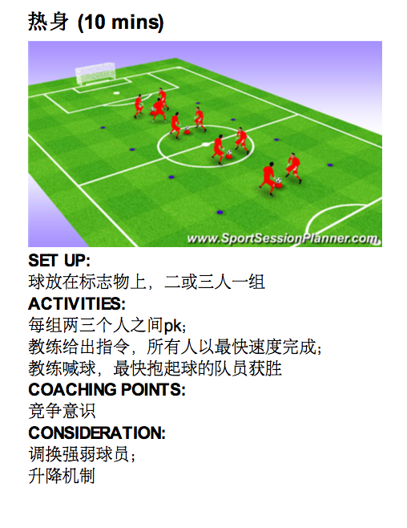

1.    教练喊身体部位，孩子们就用双手触碰那个部位。然后当喊道“球”的时候，看谁最快把球抱在怀里；

2.    指令在身体部位的基础上，增加“跳/蹲/倒退/侧步/转圈”等等活动，每一个动作三次。譬如“屁股/肚子/小腿/跳（三下）/后退（三步后回位）/耳朵…”

3.    最有意思的环节那就是给一些“发散性指令”！“蓝色的东西”/“白色线条”/“球门柱”等等，摸到了之后再回位，然后还是等待“球”的指令。

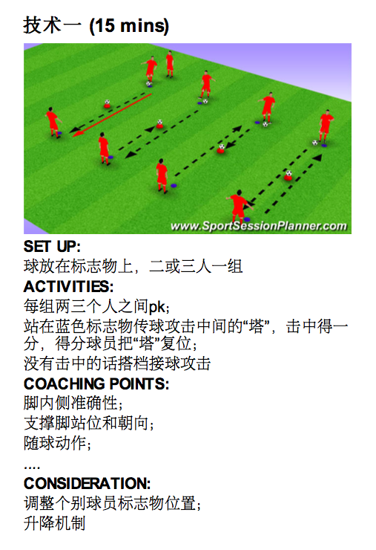

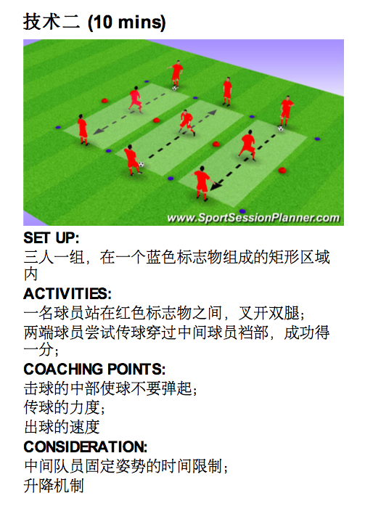

**篮 球兴趣班**

**展示流程：**

1、 集合整队，清点人数。队长带队热身。

2、 篮球的基本技术展示。

（1）运球。包括原地的高手、低手运球、体前变向运球、单手前后运球、单手左右运球等。

（2）传接球。包括原地双手胸前传球、击地运球、侧手传球、侧手击地传球等。

（3）三步上篮。包括行进间单手低手上篮、行进间高手投篮、行进间反手上篮等。

3、两人传球一人抢断技术。

4、高年级简单的多打少进攻战术。（二打一进攻）

5、半场或全场的4VS4或5VS5的比赛

6、总结、发奖。

**乒乓球球兴趣班**

**展示流程：**

1. 集合点名。
2. 准备活动。
3. 熟悉球性练习：正反手颠球练习、对墙推球练习。
4. 乒乓球的基本打法、发球、接发球。
5. 乒乓球的基本比赛规则。
6. 单打练习。
7. 我教爸妈学特长
8. 每个学生负责教自己的家长乒乓球的基本技术。
9. 学生与家长进行乒乓球比赛。

**排球兴趣班**

**展示流程：**

1. 学生比赛：

六个人一组，组成排球队，进行比赛。

比赛采用淘汰赛，每球得分制，每局15分为胜，决胜局9分，3局2胜；网子高2米；球：3号排球。

1. 我教爸妈学特长
2. 每个学生负责教自己的家长排球的基本技术：垫、传、发、扣、拦等。
3. 学生与家长共同参与排球游戏
4. 亲子气排球赛：

学生邀请家长参加排球比赛，家长队VS学生队，每球得分制，一局定胜负；网高2米；球：气排球

**羽毛球兴趣班**

**展示流程**

1、集合点名。

2、准备活动。

3、徒手挥拍练习、步法练习。

4、分组进行羽毛球比赛。

5、家长会学生一起比赛。

（1）每个学生负责教自己的家长羽毛球的基本技术。

（2）学生与家长进行羽毛球球比赛。

6、总结、发奖。

**主持兴趣班**

**展示流程：**

1、《将进酒》 表 演 者：余一凡

2、《校园早晨》 表演者：棠外小主持一班 指导老师：余一凡

3、《乡愁》 表演者：双华小主持一班 指导老师：余一凡

4、《致橡树》 表 演 者：朱 婷

5、《黄河颂》 表演者：棠外小主持二班 指导老师：朱 婷

6、《天上的草原》 表演者：双华小主持三班 指导老师：杨 曼

7、《青春 梦想 未来》 表 演 者：宋雨馨

8、《快口串烧》 表演者：棠外小主持四班 指导老师：宋雨馨

9、《我想》 表演者：双华小主持二班 指导老师：马培煌

10、《雨巷》 表 演 者：马培煌

11、《我的梦想》 表演者：棠外小主持三班 指导老师：王 琦

12、《民谣弹唱》 表 演 者：王 琦

**跆拳道武术兴趣班**

**展示流程：**

1. 组织全部跆拳道爱好者1班、2班的同学们劝他到后操场。
2. 课堂开始、组织上课、强调纪律
3. 集合敬礼，开始跑步6圈（顺时针3圈，逆时针3圈）、准备活动、开始游戏
4. 集合练习上课内容、复习所学动作
5. 身体素质练习
6. 跆拳道、武术合班上表演
7. 集体合照
8. 退场

**轮滑兴趣班**

**展示流程：**

1. 轮滑运动课程简介：介绍本学期孩子们所学所会，轮滑运动带给孩子的改变。以往课程中孩子遇到的难度与困境。轮滑班取得的成绩。

2. 日常课程展示：

1.集合热身2.课程介绍3.示范教学4.模拟学习5.分组练习（家长监督，教师指导教学）6.集合分组展示所学内容。7.讲解课堂难点8.总结、游戏、下课

3. 游戏比赛：家长互动1.蚂蚁搬家2.装备整理（家长互动帮孩子脱装备）

4. 课程总结

5. 老师与家长互动解答。

**网球兴趣班**

**展示流程：**

1. 教练员对打演示：对网球各项技术进行展示，包括，正拍，反拍，正反拍截击，高压，发球，让学生及家长初步了解网球技术。（5分钟）

2. 球性练习游戏

1. 观察球的弹性，手抛球并接球练习，正拍颠球练习，反拍颠球练习，拍球练习。（5分钟）
2. 网球亲子互动游戏（15分钟）
3. A．a在球拍上放一个球，绕标志桶，传给b，b用投篮的方式投进框框内。3分钟内比谁投进的多。
4. B．两人额头夹球，运输到框内，2分钟内比谁运输的多。
5. C．亲子对打，来回8个球。
6. 正拍挥拍击球练习
7. 每次选4名学生，教练教其正拍击球动作，教练原地喂球，每名学生打4颗球，打完捡回来同时轮换另外4名学生，依次类推（10分钟）
8. 观摩课总结（5分钟）

**英英小主播兴趣班**

**展示流程：**

1.学生展示

2.首先，老师请学生起来展示这学期学会的英语绕口令和英语格言；然后，学生成对在讲台上展示这学期学会的英语BBC新闻播报，以新闻播报员的方式。家长在教室座位上观看学生表演。

3.奖状颁发

4.给班级上的每个同学颁发奖状，学生分享获奖感言和本学期收获。

**微机兴趣班**

**展示流程：**

1、舞蹈嗨起来

2、老师分发任务；

3、要求人物至少有3个以上的动作；

4、舞蹈变色效果；

5、请家长与孩子们一起创作。

**棋类兴趣班**

**展示流程**

1. 学生入座
2. 对手相互问好
3. 对弈
4. 活动结束总结

展示结束：

1. 请所有老师将授课区域的卫生打扫干净。(检查人：各区域负责老师)
2. 5：20请全校教师将所有的物品搬回原处

语音体美外科老师负责将美术组用的桌凳搬回C区1.2楼，总负责：肖雪玲 郭飞 负责人：组长）。

数学老师负责将棋类、轮滑班所用的凳子搬回原处（ 总负责：温红 刘明辉负责人：组长）

1. 所有工作结束后在小学大厅点名后离开

另外通知：

1. 周五主持班12：30——2：00要加课，主持一班、主持二班、主持四班，请班主任通知学生
2. 周六12：30——2：00主持班的所有学生到音乐厅连排。

2、周日上午9：00开始，主持班学生到音乐厅化妆、彩排。